情暖冬至，碧桂园服务四川区域开展“浓浓饺子香 暖暖冬至情”活动
“冬至子时阳已生，道随阳长物将萌。” 冬至是我国二十四节气之一，传统习俗是冬至吃饺子，为弘扬中华传统文化，促进邻里关系提升，12月22日，碧桂园服务四川区域在各小区开展“浓浓饺子香 暖暖冬至情”服务活动，将冬日里的温暖送到业主身边。

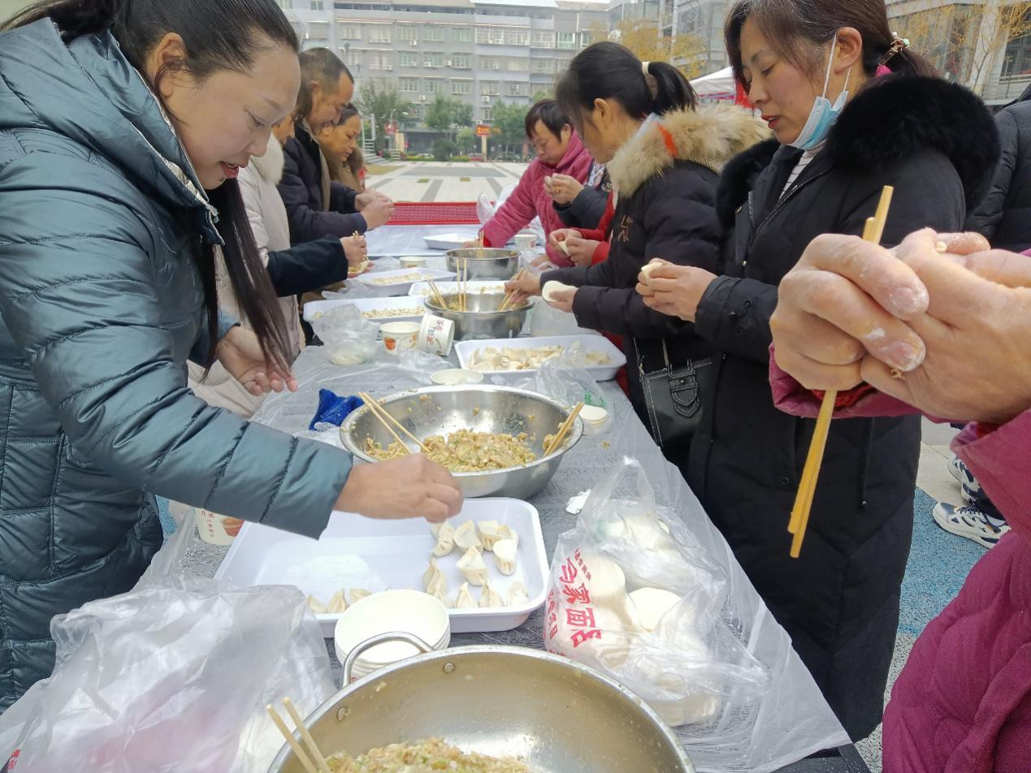
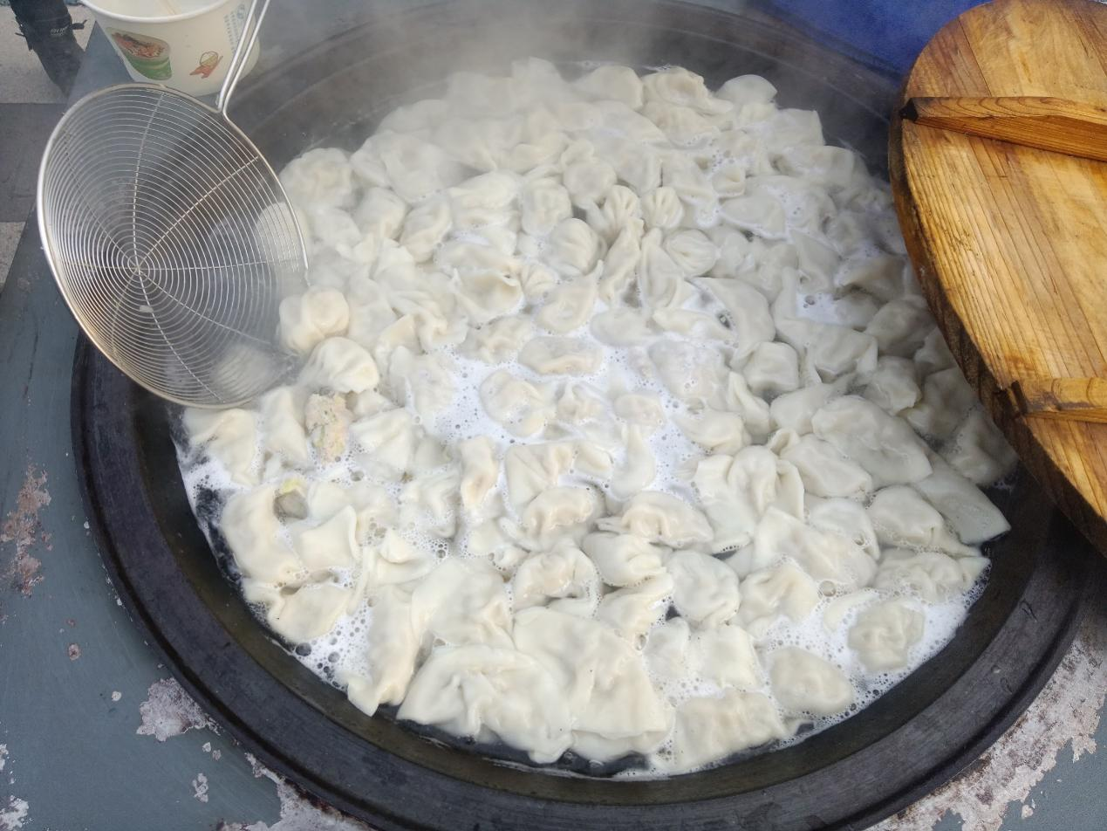
（梓潼碧桂园小区活动现场）

清晨，碧桂园服务的工作人员就早早来到小区开始忙碌，铺桌子和馅、准备工具，浓香扑鼻的馅料，柔软白糯的面皮，尽展风采。在锅碗瓢盆的碰撞声中，参加活动的业主们互相切磋包饺子的技巧，分享生活的点点滴滴，现场欢声笑语不断。另一边，小区志愿者们已经开始准备烧水煮饺子了，不一会，热气腾腾的饺子出锅了，大家围在一起品尝着亲手包的饺子，对生活的美好向往，节日的美好祝福，都在此刻浓浓地凝聚在每个飘香的饺子里。

今年刚搬过来碧桂园观澜府小区跟儿子一起住的69岁的冯奶奶说：“和邻居们一起包饺子，这么大的场面还是第一次，这比在家里一个人包饺子有意思多了，大家都说亲手包的饺子香，邻居们在一起包的饺子更香，感谢物业为邻里们组织这样的活动，今年的冬至节让我们过得很温暖。”

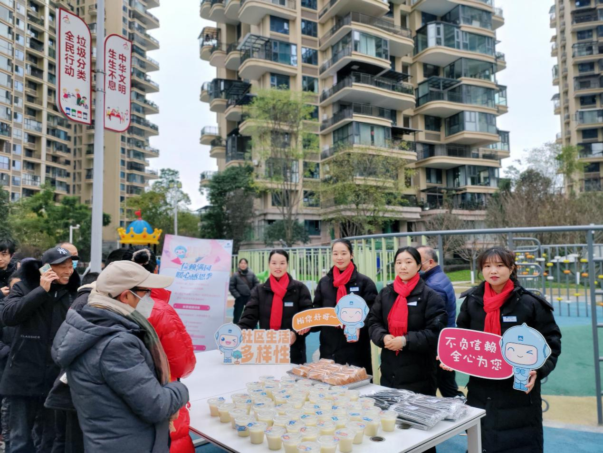
（南湖国际暖心感恩活动）

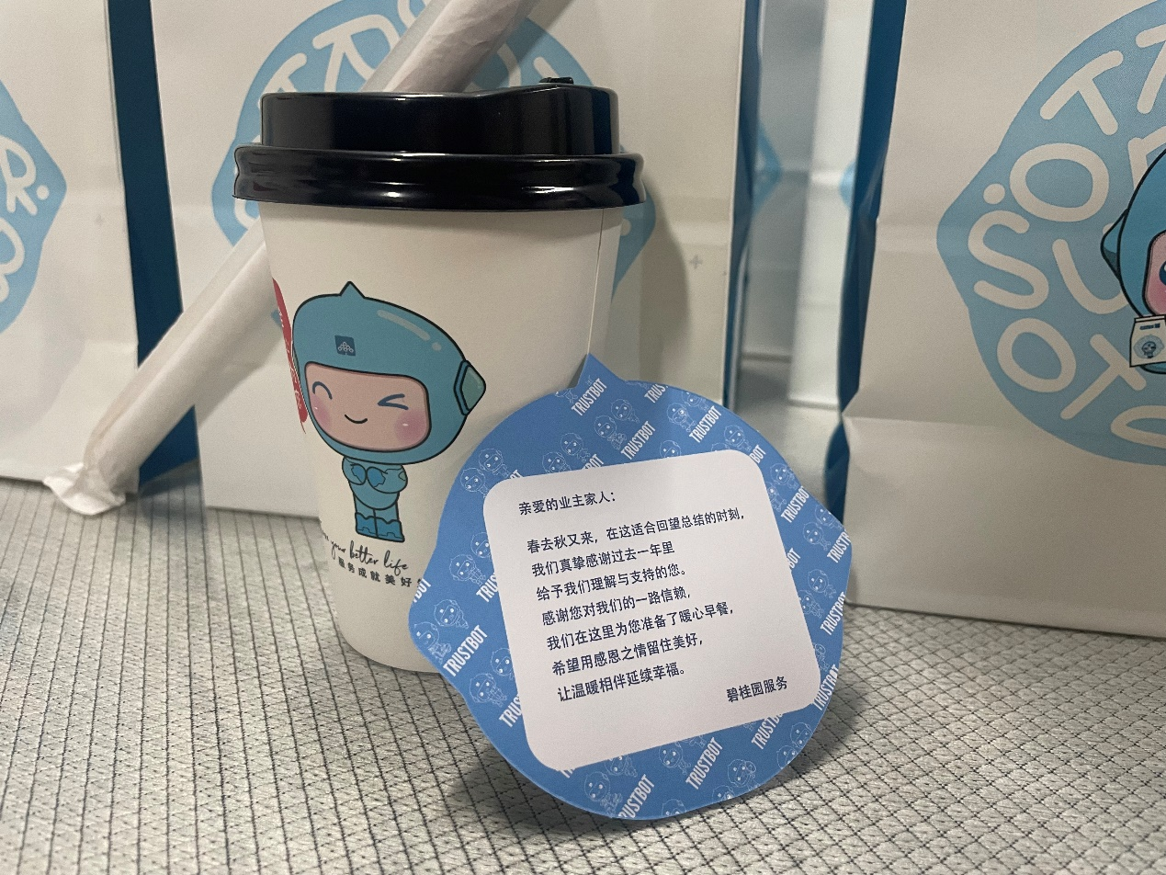
（华阳洛森堡暖心早餐）

此外，碧桂园服务四川区域的物业人员还为小区业主们在冬至这天设立了“暖心早餐站”，并在热饮品杯上贴好暖心的祝福话语，将每一份心意送到业主手中，帮助他们驱散寒冷。同时，还嘱咐大家天气多变要及时增添衣物，注意冬季防寒保暖。寒风萧瑟，一杯杯温暖的热饮，一句句贴心的问候，化作一股股热流，洋溢在业主们的心田。

“这么冷的天还有热腾腾的饺子吃，物业真周到。”“这已经是第三年在冬至时节收到物业的暖心热饮，太谢谢你们了！”业主们纷纷表扬道。

“冬至来临，我们希望通过这样的方式，让业主不论是上班还是回家，都能感受到冬日的暖意。”碧桂园服务相关负责人表示，物业服务没有那么多轰轰烈烈，但正是一件件平凡事，关乎业主的所想所盼，坚持把业主冷暖装在心里，将更温暖的期许逐一兑现，碧桂园服务将继续用心、用专业、用无微不至的服务，为小区营造更贴心的人居享受，共建一个看得见的“温暖家”。

